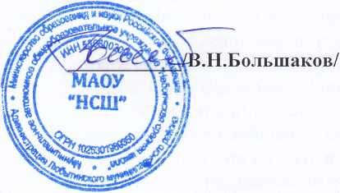«Утверждаю»

Директор МАОУ «НСШ»

______________

01 сентября 2023 г.

**План спортивно-массовых мероприятий школьного спортивного клуба «Вымпел» на 2023-2024 учебный год**

|  |  |  |  |  |
| --- | --- | --- | --- | --- |
| **№ п\п** | **Дата** | **Мероприятия** | **Участники** | **Ответственный** |
| **1** | 15.09.23 | День бегуна | 3 -11 классы | Орг. комитет |
| **2** | 19-23.09.23 | Первенство школы по русской лапте | 5 – 7классы  8 – 9классы  10-11классы | Учитель физической культуры |
| **3** | 25.09.23 | «Кросс нации» | 3-11 классы | Орг. комитет |
| **4** | 26-29.09.23 | Сдача «Президентских тестов» | 3-4 классы  5-7 классы  8-11классы | Классные руководители, учитель ф. к. |
| **5** | 03.10.23 | Первенство школы по легкой атлетике | 8-11 классы | Учитель физкультуры |
| **6** | 17.10.23 | Соревнования по настольному теннису | 6-11 классы | Учитель физкультуры |
| **7** | 25.10.23  26.10.23 | «Веселые старты» | 3-4 классы  5-6 классы | Классные рук., учителя ф.к. |
| **8** | 21.11.23  22.11.23  23.11.23 | Кубок школы по баскетболу, посвящённый празднику « Дню школы» | 6-7 классы  8-9 классы  10-11классы | Учитель физической культуры |
| **9** | 19-20.12.23 | Новогодний школьный турнир по стритболу | 5 -11классы | Учитель физкультуры |
| **10** | 19.01.24 | Открытие лыжного сезона | 5 - 11классы | Орг. комитет |
| **11** | 21.02.24 | Школьные соревнования по пулевой стрельбе, посвящённые 23 февраля | 8 – 11 классы | Учитель ф.к. Учитель ОБЖ |
| **12** | 28.02.24 | Первенство школы по лыжным гонкам | 5-11классы | Классные руководители, учитель ф. к. |
| **13** | 18-19.04.24 | Первенство школы по волейболу | 8-11 классы | Учитель  физической  культуры |
| **14** | 24-25.04.24 | Сдача «Президентских тестов» | 3 – 11 классы | Учитель  физической  культуры |
| **15** | 27.04.24  28.04.24 | «Президентские спортивные игры» | 5 – 6 классы  7 – 9 классы | Организационный комитет |
| **16** | 15-17.05.24 | Первенство школы по мини-футболу | 5-11классы | Учитель  физической  культуры |